我市召开合河水利枢纽方案汇报会

10月8日上午,我市召开合河水利枢纽方案汇报会，会议由市委副秘书长赵博主持。副市长武胜军出席会议并讲话，市委副秘书长赵博参加会议。
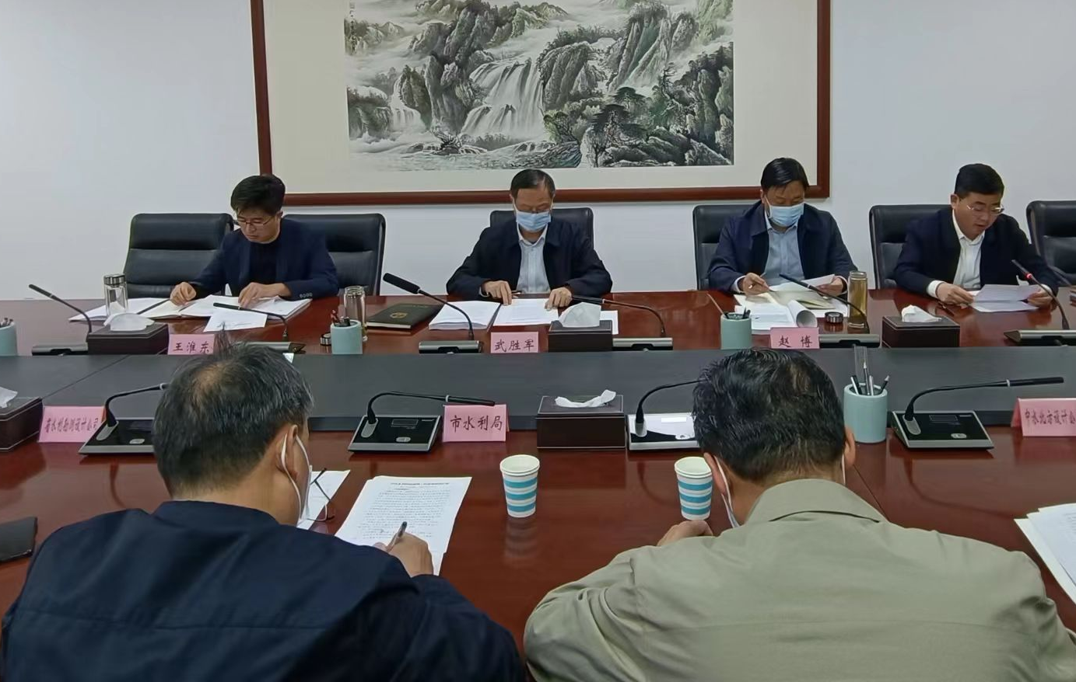
会议听取了市水利局局长谌永强关于合河水利枢纽前期工作进展情况的汇报、中水北方关于合河水利枢纽规模论证的汇报。武胜军对下步工作提出具体要求。
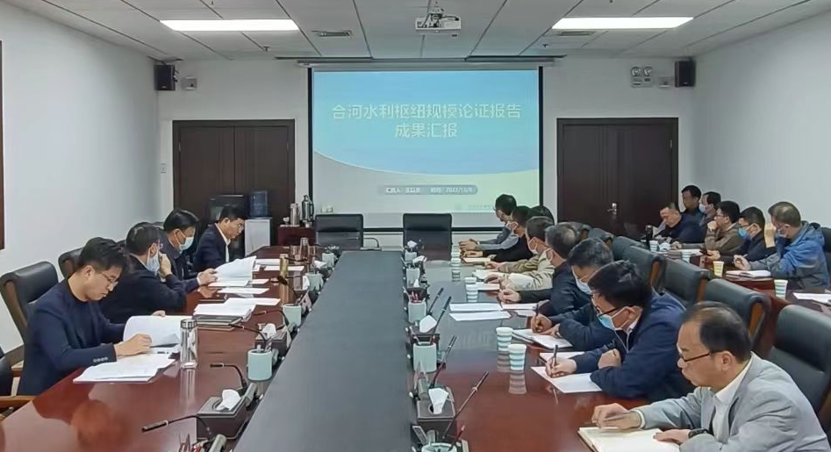
武胜军指出，经过国庆7天假期的攻坚，合河水利枢纽规模论证取得了明显的进展。针对最新的工程方案，与会人员发表了很好的意见建议，设计单位要认真加以吸纳。要站在全流域的高度，对合河水利枢纽的建设必要性和重要作用进行深入技术论证。市水利局近期要抓紧组织有关专家和市发改、资源规划、林业、文旅等部门，召开合河水利枢纽规模论证评审会，对工程方案进一步审查、论证。待设计单位按照评审意见修改完善后，及时上报省水利厅，促请省水利厅尽快安排审查。要敢于攻坚克难，善于担当作为，强化措施落实，扎实做好各项工作，按时完成项目的前期工作，推动项目早日开工建设。

